Katalog: Christian Heinrich, Arbeiten 1986-1990
Text: Iris Billaudelle, 1990

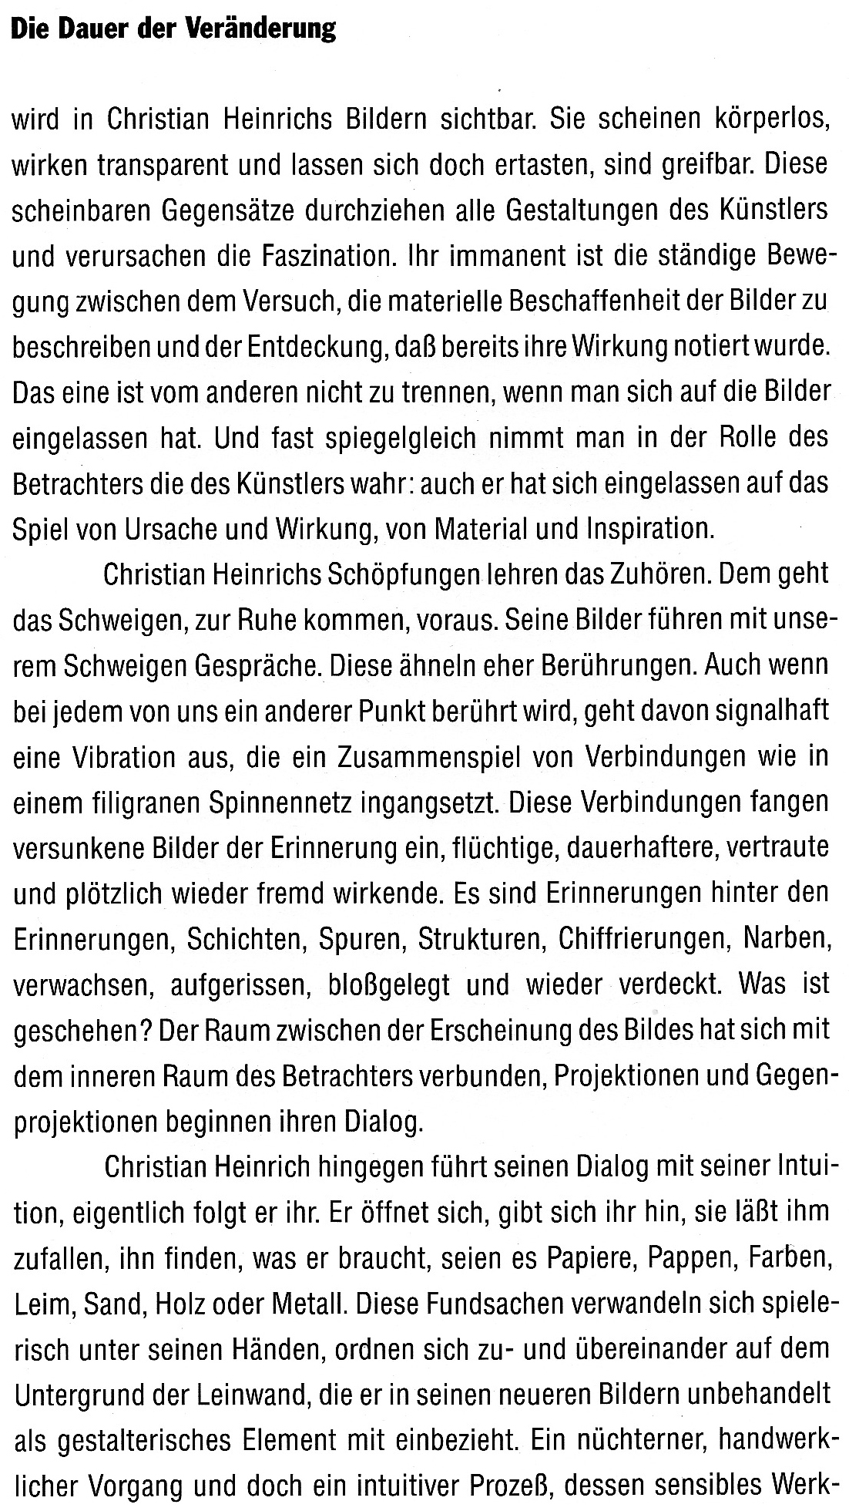

- Seite 1 -

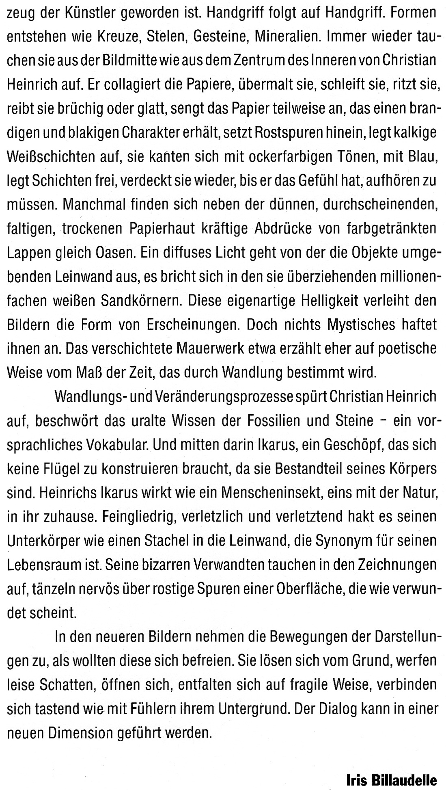

- Seite 2 -

